Lo que el fuego se lleva y nadie cuenta: incendios y polinizadores en el mundo, 2026
También arden las alas
9 de octubre de 2026 · 9 October 2026
What fire takes and no one tells: wildfires and pollinators worldwide, 2026
Wings burn too
English first, Spanish below. This public edition contains dated figures cleared for publication, with source links in the tables and source list.
Primero en inglés y después en español. Esta edición pública reúne cifras fechadas y aptas para publicación, con enlaces a sus fuentes en las tablas y la lista final.
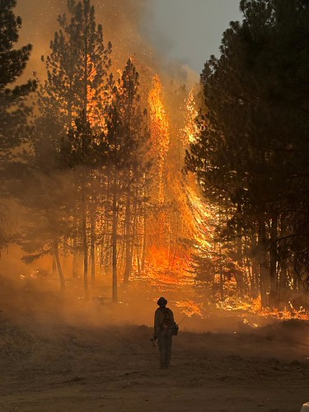
Box Springs Fire, Oregon, 2026. Photo: National Interagency Fire Center. https://www.flickr.com/photos/nifc/albums/72177720331309023/

English · Key figures
Spain has burned 264,656 ha by the official ministry count (to 31 August) and 300,998 ha by the satellite estimate (to 1 October); the two sources measure differently and must never be mixed in one figure.
Region | Figure | Source | Date
Spain, official count (provisional) | 264,656 ha; 44 large fires (over 500 ha) | MITECO via The Objective | 31 Aug 2026
Spain, largest fire | Niebla (Huelva), 39,821 ha | MITECO interactive report | Sep 2026
Spain, satellite estimate | 300,998 ha; 88,788 ha is the average for the same date | EFFIS via Ecoticias | 1 Oct 2026
European Union, satellite estimate | 686,071 ha | EFFIS via Ecoticias | 1 Oct 2026
Canada | About 4.49 million ha in 5,132 fires, close to the 10-year average | NIFC seasonal outlook | 14 Sep 2026
MITECO compiles the regional reports and its data are provisional; EFFIS estimates burned area from satellite images.

English · Rest of the world
Africa holds 55.1% of the 112.3 million ha burned worldwide to 1 August 2026, followed by Asia, Oceania and South America; according to the source, these totals include wildfires, agricultural burning and planned burns, so they should not be compared figure by figure with wildfire counts for Europe.
Region | Burned area to 1 Aug 2026 (ha) | Share of world
Africa | 61,870,300 | 55.1%
Asia | 19,733,182 | 17.6%
Oceania | 12,061,714 | 10.7%
South America | 7,813,377 | 7.0%
North America | 6,804,905 | 6.1%
Europe | 3,992,404 | 3.6%
World | 112,275,880 | 100%
Source for both tables: GWIS data via Visual Capitalist, published 13 August 2026.
Country | Burned area to 1 Aug 2026 (ha) | Share of world
DR Congo | 13,611,126 | 12.1%
Angola | 7,473,034 | 6.7%
Russia | 3,335,029 | 3.0%
Venezuela | 2,977,466 | 2.7%
United States | 2,371,207 | 2.1%
Canada | 2,031,754 | 1.8%
Brazil | 2,030,209 | 1.8%
South Africa | 784,647 | 0.7%
Bolivia | 546,490 | 0.5%
More recent national reports:
Country | Latest figure | Source | Date
United States | 9,000,619 acres (about 3.64 million ha) in 62,738 fires; the 10-year average is 6,106,514 acres | NIFC | 2 Oct 2026
Russia | More than 1.3 million ha burning at once (not a season total); Sakha 987,067 ha, Krasnoyarsk 405,800 ha | Moscow Times, citing the Aerial Forest Protection Service | 24 Aug 2026
Brazil (Amazonas state) | 2,384 fire hotspots from 1 to 19 September, 282% more than the 624 of 2025 | INPE via BNC Amazonas | 21 Sep 2026
Bolivia | About 2,538 ha in Otuquis National Park, with more fires in Santa Cruz and Tarija; no national total found | Infobae | 20 Jul 2026

English · What fire means for pollinators
Fire can kill pollinators, especially those that nest or develop above ground, such as caterpillars, and can remove the flowers they feed on (Ulyshen et al., 2024). Larger, more frequent wildfires can remove the plants that feed monarch butterflies and damage their habitat, both at overwintering sites and along their migratory pathways (Monarch Joint Venture, 2020).
Even with planned burns, a 2024 study in Georgia (US) pine forests found that pollinator diversity fell towards the centre of burned areas and showed no substantial recovery within the three-year burn cycle (Ulyshen et al., 2024). By contrast, in fire-adapted pine savannas in North Carolina, areas with low-intensity winter burns had more than twice as many bees as areas unburned for over 50 years (NC State, 2020). The harm depends on the size, intensity and frequency of the fire.
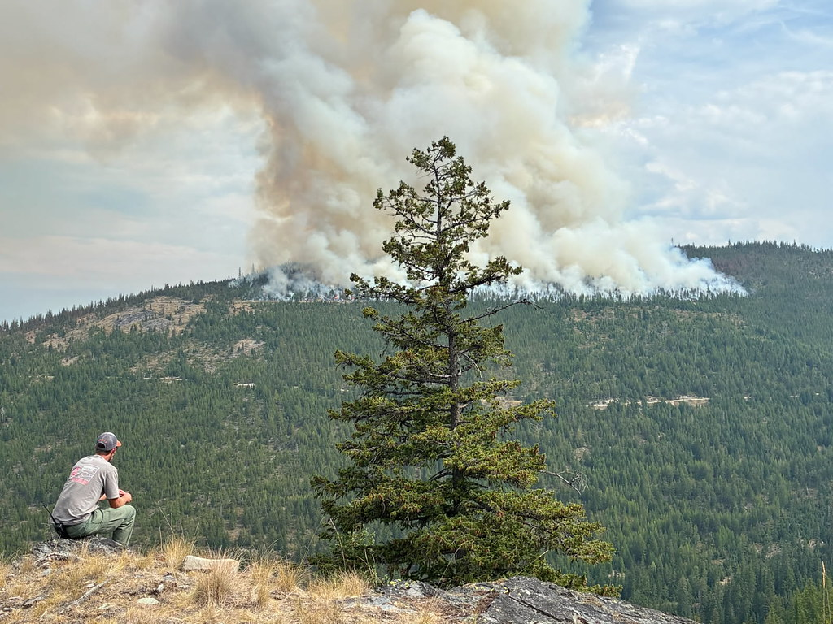
Deer Creek Fire, Montana, 2026. Photo: Montana DNRC via National Interagency Fire Center. https://www.flickr.com/photos/nifc/55527268862/

English · Europe, Africa and the Canary Islands
Studies on fire and pollinators give highly variable results and are almost absent for Africa, the tropics and the Canary Islands; this is what is documented.
- Greece (Chios island): after a fire of about 14,800 ha in August 2012, hoverflies (pollinating flies) increased in the first flowering season after the fire, and after three years burned and unburned areas had become similar again. The authors warn that three years may not be enough to see full recovery (Nakas et al., 2023, Ecology and Evolution).
- Spain: a biologist at the University of Vigo explains that there are still no published studies on how the 2025 fires affected pollinators, that the effects of fire are not uniform, and that recurrent or poorly managed fires can erode functional diversity (Luis Navarro, 2025).
- Canary Islands (Tenerife, 2023): the island council estimated that 2,500 to 3,500 beehives were destroyed, and in many hives that did not burn the heat caused the bees to flee or die (COPE / Europa Press). These are managed beehives; I found no studies on wild pollinators after the island fires.
- Africa: the painted lady butterfly (Vanessa cardui), which migrates between Africa and Europe, breeds in winter in “subhumid regions near the tropics” (Talavera et al., 2023, PNAS). I found no studies measuring the effect of fire on pollinators in Africa.
- World: a 2025 review concludes that “bee responses to fire were extremely variable”, that out-of-season burns are more harmful, that carpenter bee (Xylocopa) nests were destroyed after large fires, and that studies are lacking in the Southern Hemisphere and the tropics (Prendergast et al., 2025, Biological Reviews).

Español · Cifras clave
España ha quemado 264.656 ha según el recuento oficial del ministerio (hasta el 31 de agosto) y 300.998 ha según la estimación por satélite (hasta el 1 de octubre); las dos fuentes miden de forma distinta y nunca deben mezclarse en una misma cifra.
Región | Cifra | Fuente | Fecha
España, recuento oficial (provisional) | 264.656 ha; 44 grandes incendios (más de 500 ha) | MITECO vía The Objective | 31 ago 2026
España, mayor incendio | Niebla (Huelva), 39.821 ha | Informe interactivo del MITECO | sep 2026
España, estimación por satélite | 300.998 ha; la media para la misma fecha es 88.788 ha | EFFIS vía Ecoticias | 1 oct 2026
Unión Europea, estimación por satélite | 686.071 ha | EFFIS vía Ecoticias | 1 oct 2026
Canadá | Unos 4,49 millones de ha en 5.132 incendios, cerca de la media de 10 años | Previsión estacional del NIFC | 14 sep 2026
El MITECO recopila los partes de las comunidades y sus datos son provisionales; EFFIS estima la superficie quemada a partir de imágenes de satélite.

Español · Resto del mundo
África concentra el 55,1% de los 112,3 millones de ha quemadas en el mundo hasta el 1 de agosto de 2026, seguida de Asia, Oceanía y Sudamérica; según la fuente, estos totales incluyen incendios forestales, quemas agrícolas y quemas planificadas, así que no deben compararse cifra a cifra con los recuentos de incendios forestales de Europa.
Región | Superficie quemada hasta el 1 ago 2026 (ha) | Peso sobre el mundo
África | 61.870.300 | 55,1%
Asia | 19.733.182 | 17,6%
Oceanía | 12.061.714 | 10,7%
Sudamérica | 7.813.377 | 7,0%
Norteamérica | 6.804.905 | 6,1%
Europa | 3.992.404 | 3,6%
Mundo | 112.275.880 | 100%
Fuente de ambas tablas: datos de GWIS vía Visual Capitalist, publicados el 13 de agosto de 2026.
País | Superficie quemada hasta el 1 ago 2026 (ha) | Peso sobre el mundo
RD Congo | 13.611.126 | 12,1%
Angola | 7.473.034 | 6,7%
Rusia | 3.335.029 | 3,0%
Venezuela | 2.977.466 | 2,7%
Estados Unidos | 2.371.207 | 2,1%
Canadá | 2.031.754 | 1,8%
Brasil | 2.030.209 | 1,8%
Sudáfrica | 784.647 | 0,7%
Bolivia | 546.490 | 0,5%
Informes nacionales más recientes:
País | Última cifra | Fuente | Fecha
Estados Unidos | 9.000.619 acres (unos 3,64 millones de ha) en 62.738 incendios; la media de 10 años es 6.106.514 acres | NIFC | 2 oct 2026
Rusia | Más de 1,3 millones de ha ardiendo a la vez (no es un total de temporada); Sakha 987.067 ha, Krasnoyarsk 405.800 ha | Moscow Times, citando al Servicio de Protección Forestal Aérea | 24 ago 2026
Brasil (estado de Amazonas) | 2.384 focos de calor del 1 al 19 de septiembre, un 282% más que los 624 de 2025 | INPE vía BNC Amazonas | 21 sep 2026
Bolivia | Unas 2.538 ha en el Parque Nacional Otuquis, con más incendios en Santa Cruz y Tarija; no he encontrado un total nacional | Infobae | 20 jul 2026

Español · Lo que el fuego supone para los polinizadores
El fuego puede matar polinizadores, sobre todo los que anidan o se desarrollan sobre el suelo, como las orugas, y eliminar las flores de las que se alimentan (Ulyshen et al., 2024). Los incendios grandes y frecuentes pueden eliminar las plantas que alimentan a la mariposa monarca y dañar su hábitat, tanto en los lugares donde pasa el invierno como a lo largo de sus rutas de migración (Monarch Joint Venture, 2020).
Incluso en quemas planificadas, un estudio de 2024 en pinares de Georgia (EE. UU.) observó que la diversidad de polinizadores bajaba hacia el centro de las zonas quemadas y no se recuperaba de forma apreciable durante el ciclo de quemas de tres años (Ulyshen et al., 2024). En cambio, en pinares adaptados al fuego de Carolina del Norte, las zonas con quemas suaves de invierno tenían más del doble de abejas que zonas sin quemar desde hacía más de 50 años (NC State, 2020). El daño depende del tamaño, la intensidad y la frecuencia del fuego.

Español · Europa, África y Canarias
Los estudios sobre fuego y polinizadores dan resultados muy variables y casi no existen para África, los trópicos ni Canarias; esto es lo que sí está documentado.
- Grecia (isla de Quíos): tras un incendio de unas 14.800 ha en agosto de 2012, los sírfidos (moscas polinizadoras) aumentaron en la primera floración después del fuego, y a los tres años las zonas quemadas y las no quemadas ya se parecían. Los autores advierten de que tres años pueden no bastar para ver la recuperación completa (Nakas et al., 2023, Ecology and Evolution).
- España: un biólogo de la Universidad de Vigo explica que aún no hay estudios publicados sobre el efecto de los incendios de 2025 en los polinizadores, que “los efectos del fuego no son unívocos” y que “incendios recurrentes o mal gestionados pueden erosionar la diversidad funcional” (Luis Navarro, 2025).
- Canarias (Tenerife, 2023): el Cabildo estimó entre 2.500 y 3.500 colmenas arrasadas, y en muchas que no ardieron el calor provocó “la huida o muerte de las abejas” (COPE / Europa Press). Son colmenas de apicultura; no he encontrado estudios sobre polinizadores silvestres tras los incendios de las islas.
- África: la vanesa de los cardos (Vanessa cardui), que migra entre África y Europa, cría en invierno en regiones subhúmedas cercanas a los trópicos (Talavera et al., 2023, PNAS). No he encontrado estudios que midan el efecto del fuego sobre los polinizadores en África.
- Mundo: una revisión de 2025 concluye que la respuesta de las abejas al fuego es extremadamente variable, que las quemas fuera de temporada son más dañinas, que tras grandes incendios se destruyeron nidos de abejas carpinteras (Xylocopa) y que faltan estudios en el hemisferio sur y en los trópicos (Prendergast et al., 2025, Biological Reviews).

Sources · Fuentes
Sources consulted on 8–9 October 2026. EFFIS and GWIS primary statistics portals did not load for direct inspection; links below identify the cited reporting and research. Fuentes consultadas el 8 y 9 de octubre de 2026. Los portales estadísticos primarios de EFFIS y GWIS no cargaron para su revisión directa; los enlaces siguientes identifican los informes y estudios citados.
- MITECO – balance of 31 August (The Objective)
- MITECO – interactive wildfire report
- MITECO – mid-August balance (254,730 ha at 17 Aug)
- MITECO – MITECO-CCAA-EFFIS provisional estimate
- Ecoticias – EFFIS figures to 1 October
- NIFC – North American seasonal fire outlook
- NIFC – national fire news (United States, 2 October)
- CIFFC – national situation report (by province, 23 September)
- World Weather Attribution – Canada wildfires 2026
- Visual Capitalist – Where the world is burning in 2026 (GWIS)
- The Moscow Times – Siberian wildfires, 24 August
- BNC Amazonas – INPE hotspots, September
- Infobae – Bolivia fires, 20 July
- EFFIS statistics portal
- GWIS statistics portal
- Ulyshen et al. (2024) – Forest pollinator richness declines with distance into burned areas, Forest Ecology and Management 565
- Monarch Joint Venture (2020) – Effects of wildfire on monarch butterfly habitat
- NC State (2020) – Prescribed burns benefit bees
- Nakas et al. (2023) – Recent fire in a Mediterranean ecosystem strengthens hoverfly populations, Ecology and Evolution
- Luis Navarro, Universidade de Vigo (2025) – ¿Cómo afectan los incendios a los polinizadores?
- COPE / Europa Press (2023) – El incendio de Tenerife arrasa más de 2.500 colmenas
- Talavera et al. (2023) – Afrotropical breeding grounds of painted lady butterflies, PNAS
- Prendergast et al. (2025) – Bees feeling the burn, Biological Reviews
- Greenpeace España – human origin of wildfires (earlier link, not rechecked)

